**OA Y CONTENIDOS CONCEPTUALES**

|  |  |
| --- | --- |
| **CURSO** | Primero básico |
| **SEMANA** | Del 10 hasta el 14 de Agosto. (Semana 19) |
| **ASIGNATURA** | Inglés |
| **PROFESOR** | Constanza Caneo Zamora |

|  |  |
| --- | --- |
| **OBJETIVO (S) DE APRENDIZAJE** | **OBJETIVO (S) DE LA CLASE** |
| **OA 14** Escribir sobre la base de imágenes para identificar animales, acciones, objetos. Partes de la casa, ocupaciones, lugares, comida, expresar sentimientos, expresar cantidades de números. | To reinforce vocabulary about family members. |
| **CONTENIDO** | **HABILIDADES** |
| **Vocabulario de los miembros de la Familia.**   * Mom- Dad- Brother- Sister- Granny- Grandad. | * **Reforzar** * **Identificar** |

**Indicaciones**

* Estimado estudiante esperando que te encuentres muy bien de salud junto a tu familia. En esta guía reforzaremos el vocabulario sobre los miembros de la familia en inglés. (MUM – DAD- BROTHER – SISTER- GRANDAD – GRANNY)
* Para complementar el aprendizaje de su hijo usted puede ingresar a los siguientes links: <https://www.youtube.com/watch?v=XqZsoesa55w&t=61s> <https://www.youtube.com/watch?v=G6k7dChBaJ8>
* No olvides que si tienes alguna dificultad o duda puedes escribir a mi correo o Whatssap: [**constanza.caneo@colegio-patriciomekis.cl**](mailto:constanza.caneo@colegio-patriciomekis.cl) **o +56972353456.**

**ENGLISH WORKSHEET**

**1st   GRADE OF PRIMARY SCHOOL**

|  |  |  |  |
| --- | --- | --- | --- |
| **Student Name** |  | | **Grade:** 1st grade |
| **Date:** Week 19 |
| **Unit: 2** | *“My family and me”* | | |
| **O.A.(s):** | **OA 14**  Escribir sobre la base de imágenes para identificar animales, acciones, objetos. Partes de la casa, ocupaciones, lugares, comida, expresar sentimientos, expresar cantidades de números. | | |
| **Objective** | To reinforce vocabulary about family members. | | |
| **Teacher:** | **Constanza Caneo Zamora**  **constanza.caneo@colegio-patriciomekis.cl** | **Subject:** | **English** |

1. **Color and trace the following words. ( Pinta las imágenes y traza las palabras)**

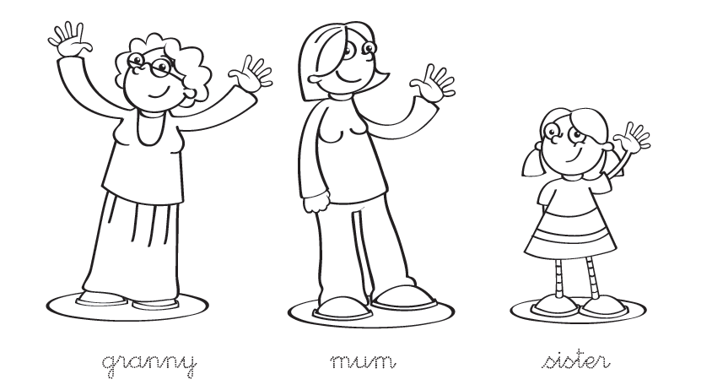

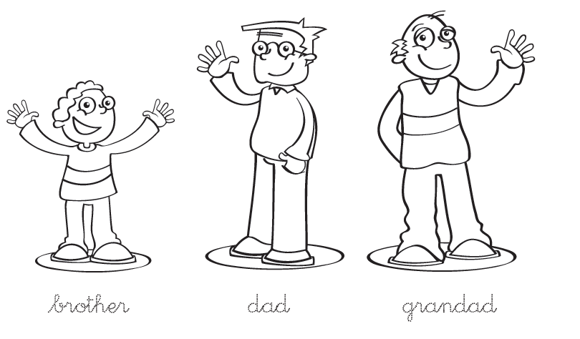

1. **Look at the picture and color the correct option (Mira las imagenes y colorea la opción que corresponde)**

|  |  |
| --- | --- |
| BROTHER | DAD |



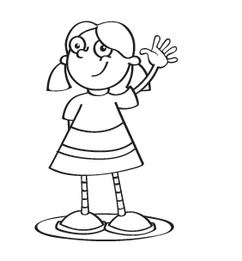

|  |  |
| --- | --- |
| GRANNY | SISTER |

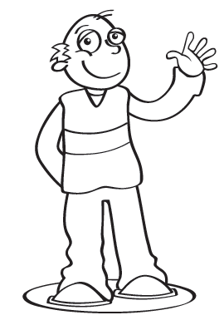

|  |  |
| --- | --- |
| SISTER | GRANDAD |

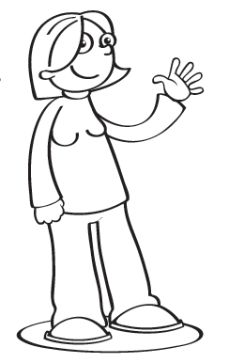

|  |  |
| --- | --- |
| MUM | DAD |

**HOMEWORK**

1. **Look at the following Exit ticket and answer it. (Mira y responde el siguiente ticket de salida)**

****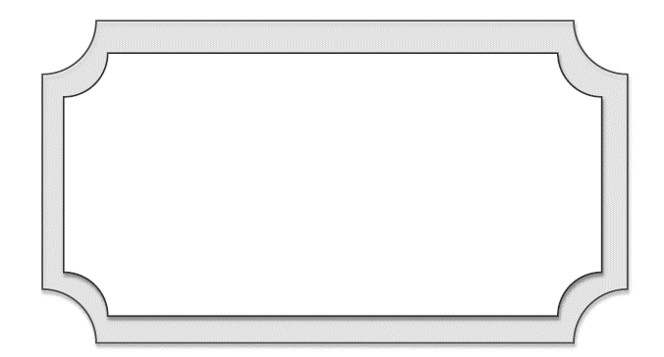

1. **Look at the following pictures and match with the correct option (Mira la imágenes y une con la opción que corresponde).**

|  |
| --- |
| **DAD** |

|  |
| --- |
| **MUM** |

Exit Ticket



**Solucionario**

**Estimado estudiante:**

Como docente confío en tu honestidad y necesito que utilices esta hoja al final de haber realizado tus ejercicios, ya que te entrego el solucionario con la finalidad que compares tu respuesta.

Si tienes todo bien Felicitaciones, Si te equivocaste conocerás donde estuvo tu error. Felicitaciones por tu honestidad, Tú eres capaz, Ten presente que de los errores se aprende. ☺

1. **Color and trace the following words. ( Pinta las imágenes y traza las palabras)**



**Repasar la palabra**

1. **Look at the picture and color the correct option (Mira las imagenes y colorea la opción que corresponde)**

|  |  |
| --- | --- |
| IMAGEN 1 | BROTHER |
| IMAGEN 2 | SISTER |
| IMAGEN 3 | GRANDAD |
| IMAGEN 4 | MUM |